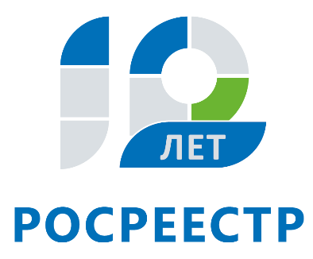
Управление Федеральной службы
государственной регистрации,
кадастра и картографии
по Иркутской области

Как получить сведения о недвижимости в электронном виде?

В Иркутской области практически каждый второй запрос на предоставление сведений из Единого государственного реестра недвижимости (ЕГРН) подается в электронном виде. По данным Управления Росреестра по Иркутской области, с января по июнь от граждан и юридических лиц поступило почти 82 тыс. запросов на предоставление сведений о недвижимости, расположенной в Иркутской области. При этом 40% запросов заявителями было подано в электронном виде.
Сведения из ЕГРН предоставляются в виде выписки. Документ, содержащий общедоступную информацию о недвижимости и зарегистрированных правах, может быть предоставлен по запросу любому физическому или юридическому лицу. Такая выписка содержит все основные характеристики объекта (название, адрес, площадь, назначение, кадастровую стоимость и т.д.), а также информацию о зарегистрированных правах (Ф.И.О. собственника, наличие арестов, ограничений прав и обременений объектов недвижимости). Информация из ЕГРН запрашивается гражданами непосредственно перед совершением сделок с недвижимостью с целью проверки сведений о приобретаемом объекте и зарегистрированных правах.
Запрос на электронную выписку жители Иркутской области могут оформить на официальном сайте Росреестра (www.rosreestr.ru). В том числе, сведения об объектах недвижимости можно получать в режиме реального времени в разделе «Запрос посредством доступа к ФГИС ЕГРН». Доступ к данному ресурсу предоставляется по ключам доступа, которые можно сформировать в «Личном кабинете» на сайте ведомства.
- Услуга по предоставлению сведений из ЕГРН в электронном виде действительно пользуется большой популярностью. Потому что получать информацию таким способом очень удобно. Не нужно посещать офис многофункционального центра. Запрос через сайт может быть сделан в любое время из дома или офиса. Кроме того, электронная выписка намного дешевле бумажного варианта, но при этом имеет точно такую же юридическую силу, - говорит заместитель начальника отдела организации, мониторинга и контроля Управления Росреестра по Иркутской области Эржена Доржиева.
Также с помощью портала Росреестра в электронном виде можно подать документы на другие услуги ведомства: государственный кадастровый учет, государственную регистрацию прав, единую процедуру (одновременный кадастровый учет и регистрацию прав). Электронные услуги ведомства доступны в «Личном кабинете». Вход в «Личный кабинет» осуществляется с помощью учетной записи в Единой системе идентификации и аутентификации. При подаче документов на услуги Росреестра через сайт необходимо наличие действующей электронной подпись, получить которую можно в Удостоверяющем центре ведомства (https://uc.kadastr.ru/).
Справочную информацию по объектам недвижимости граждане могут получить на сайте Росреестра бесплатного с помощью сервиса «Справочная информация по объектам недвижимости в режиме online».

Ирина Кондратьева
специалист-эксперт отдела организации, мониторинга и контроля
Управления Росреестра по Иркутской области

